Motion: göra MX 5 racing attraktivare genom att ta hänsyn till befolkningscentra

Bakgrund

Mx5 racing club strävar efter att öka och bredda tävlandet med Mx5. För banracing har fokuset varit Mx5 cup inom ramen för SPVM där man framgångsrikt etablerat Mx5 Standard Cup som den största klassen och gjort Roadsport C heaten till de tätaste i serien. Tävlingarna har en tendens att förläggas ”Väst-Syd-Väst om Sveriges befolkningstyngdpunkt, det är exempelvis fyra år sen det tävlades på Mantorp och en utmärkt Miata bana såsom Sviestad har hittils inte använts för race.

För att bredda racingen är det naturligt att ta avspark från befolkningscentra. Det ger räckvidd till en större mängd potentiella medlemmar/racers och minskar den totala milljöbelastningen genom mindre körsträcka. Bilaga 1 nedan och bifogat kalkyl ark illustrerar detta. Eftersom MX-5 cup är föreningens mästerskap så är en möjlighet att en eller flera av deltävlingarna körs med alternativ arrangkör såsom Legends.
Yrkande

Jag föreslår att styrelsen:

- Gör befolkningcentra till en central parameter för sitt arbete
- Påverkar arrangörer – framförallt SPVM – att ta hänsyn till detta
- Undersöker hur samarrrangemang för MX-5 cup tävlingar – ex vis Legends serien - i kombination med SPVM kan bidra till att flytta det geografiska centrumet för tävlingsverksamheten.
- Utökar till fyra cup tävlingar där bäst av 3 gäller för att kunna öka den geografiska spridningen.

Bilaga 1 – exempel på körsträckor

Exempel 1 – fem deltävlingar

Den första tabellen visar årets SPVM kalender följt av två alternativ som är balanserade m a p befolkningscentra – Hjortkvarn i Örebro län.

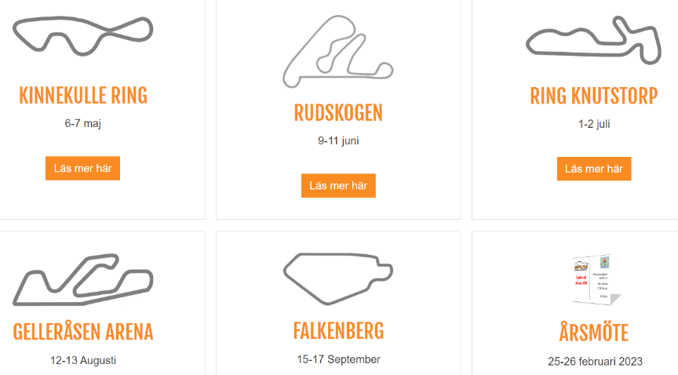

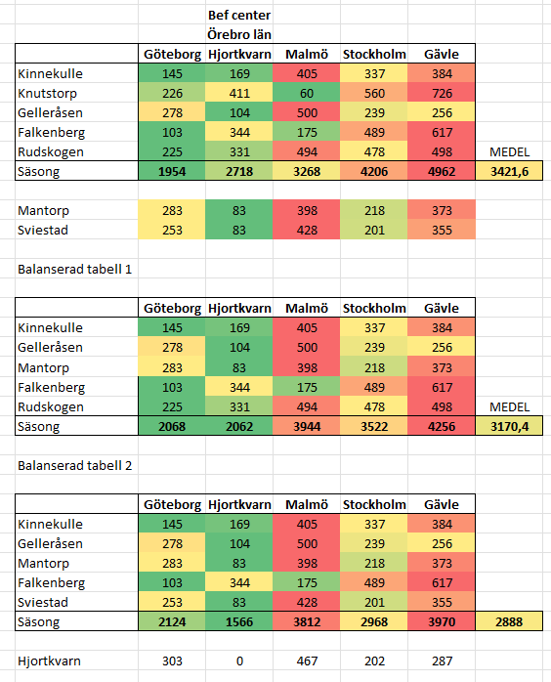

Exempel 2 – cuptävlingar

Sviestad i Linköping är i princip utbytbar mot Mantorp avståndsmässigt och presenteras därför på samma rad. Första tagbellen är årets cuptävlingar.

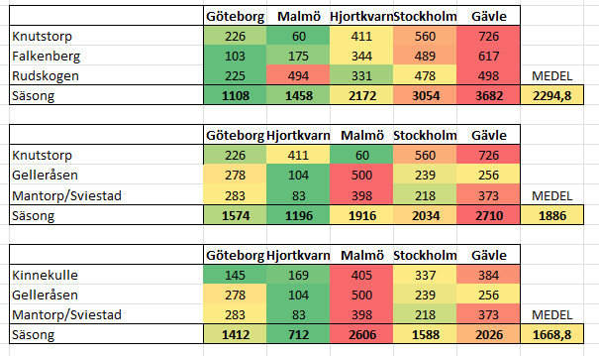

Torbjörn Linderson

Lars Johansson

MX-5 Racing Clubs styrelses yttrande

Angående att gör befolkningcentra till en central parameter för sitt arbete samt påverkar arrangörer – framförallt SPVM – att ta hänsyn till detta
MX-5 Racing Club har historisk framfört önskemål till SPVM vilka tävlingsbanor och arrangemang för de som tävlar i MX-5 Cup där flera aspekter vägs in såsom:
- banor som passar bra för Mazda MX-5,
- arrangemangen som helhet,
- ger en bra spridning både geografiskt och tidsmässigt säsongen.
När det gäller val av vilka deltävlingar som ingår i MX-5 Standard Cup bestäms detta numera (sedan MX-5 Standard Cup blev en officiell SBF-klass) av SPVM, dock based på MX-5 Racing Clubs önskemål.
MX-5 Racing Club har valt att för den inofficiella MX-5 Cup modiferad-serien följa MX-5 Standard Cup när det gäller vilka deltävlingar som ingår och vi har för närvarande inga planer att ha olika tävlingshelger för MX-5 Cup Modifierad och MX-5 Standard Cup.
När det gäller den geografiska spridningen är detta som sagt en av flera kriteria som MX-5 Racing Club använder när vi framför våra önskemål om deltävlingar. MX-5 Racing Club avser att framöver fortsätta att väga in dessa olika kriteria på samma sätt som tidigare och inte ge avkall på några andra kriterier för att ge mer fokus på den geografiska aspekten.
Att notera: De 3 deltävlingarna som ingår i MX-5 Cup / MX-5 Standard Cup 2024 är Rudskogen, Gelleråsen och Falkenberg vilket ger lite kortare medelavstånd, vilket även påverkas av vilka befolkningscentra som räknas in.

 | Göteborg | Hjortkvarn | Malmö | Stockholm | Gävle
Rudskogen | 225 | 331 | 494 | 478 | 498
Gelleråsen | 278 | 104 | 500 | 239 | 256
Falkenberg | 103 | 344 | 175 | 489 | 617 | MEDEL
Säsong | 1212 | 1558 | 2338 | 2412 | 2742 | 2052
 | Göteborg | Hjortkvarn | Malmö | Stockholm
Rudskogen | 225 | 331 | 494 | 478
Gelleråsen | 278 | 104 | 500 | 239
Falkenberg | 103 | 344 | 175 | 489 | MEDEL
Säsong | 1212 | 1558 | 2338 | 2412 | 1880
 | Göteborg | Malmö | Stockholm
Rudskogen | 225 | 494 | 478
Gelleråsen | 278 | 500 | 239
Falkenberg | 103 | 175 | 489 | MEDEL
Säsong | 1212 | 2338 | 2412 | 1987

Angående att undersöker hur samarrangemang för MX-5 cup tävlingar – ex vis Legends serien - i kombination med SPVM kan bidra till att flytta det geografiska centrumet för tävlingsverksamheten.
See MX-5 Racing Clubs styrelses yttrande för motion ”prova alternativa tävlingsarrangörer och alternativa tävlingsformer”.

Angående utökar till fyra cup tävlingar där bäst av 3 gäller för att kunna öka den geografiska spridningen.
Det ingår det i uppdraget för MX-5 Cup strategigruppen att tillsammans med förarna i Roadsport C och MX-5 Standard Cup undersöka vad som ett önskvärt upplägg när det gäller antal deltävlingar (3, 4 eller 5) samt poängräkningen för dessa för säsongen 2025 och framåt. Resultatet av denna undersökning kommer presenteras för SPVM och det är sedan SPVM som beslutar om upplägget för deltävlingarna. Observera att om en ny enhetsklass för Mazda MX-5 (modifierad) skapas inför säsongen 2025 kommer den ersätta den inofficiella MX-5 Cup Modifierad serien som MX-5 Racing Club administrerar.

